MOT-CLE : DESERT (Collection « vie quotidienne ») 1.061 (A)

Destinataires privilégiés :  X Les enfants (cycle : X 1, X 2, X 3, X 4).  0 L’équipe enseignante.  0 Les parents, la communauté paroissiale.  Date de la dernière mise à jour : 17/12/06  Moment de l’année : février - mars 2007 ou… | Champs d’action visés :  X Champ de la pédagogie.  0 Champ des relations 0 intér., 0 extér. à l'école  0 Champ de l'organisation de la vie scolaire.  0 Champ de la proposition, de la célébration de foi.  Type d'activité : recherches, collections…

Idée de base :  La fiche en un coup d’oeil :  Vous désirez en savoir plus ? Lisez alors aussi ces quelques commentaires :  - Le signifiant.  Echangeons avec les enfants à partir de différents documents :  - des photos du dossier « mots-clés » (et celles qu’ils nous auront apportées) ;  - de BD (Tintin et le Crabe aux pinces d’or, p. 29, par exemple) ;  - de films documentaires ;  - de titres ou d’articles de journaux, de publicités…  - de récits et de livres ;  - d’œuvres d’art (celles du dossier mots-clés exprimant l’une, la solitude, l’autre, la sécheresse) ;  - d’excursions éventuelles : moins au Sahara que dans un désert industriel ou désert de béton...) ;  - et l’interview éventuelle d’une personne qui a voyagé, qui a séjourné dans le désert  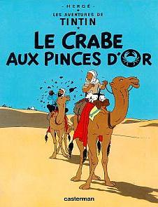  voire l’expérience personnelle d’enfants qui connaîtraient le désert ?...  - Mais aussi, plus spécialement ici, une « expérience de désert » vécue en classe :  dans un pot, une jardinière, mettons du gravier, du sable et des bulbes. Oasis dans ce désert : un peu d’eau deux fois par semaine et… la vie peut triompher de l’épreuve… (3)  - Et encore, au niveau du signifié, une autre expérience que nous vous invitons à découvrir en haut de la 3e page…  - Du signifiant au signifié.  - Il est à remarquer que ce thème peut être lié étroitement à celui de l’eau ! Dans le récit de Jonas, l’eau y était en grande quantité (la mer) et en furie ; elle était symbole de mort suivie dans la suite du récit d’une sortie vers la vie, d’une renaissance, d’une résurrection. Ici, l’accent peut être mis davantage sur « l’eau amie » : en petite quantité, elle est indispensable à la vie.  - Le désert où la vie est difficile et constamment en danger.  L’eau y est rare voire, parfois, totalement absente : « le pays de la soif… » du capitaine Haddock… Il faut parcourir souvent des très longues distances pour trouver un puits, une source, un oued.  Rien ne semble y pousser, tout semble mort. Le sable, le vent, la sécheresse, la chaleur (et le froid de la nuit) rendent très difficile la survie des végétaux, des animaux et des humains. On pourrait penser qu’il n’y a rien hormis ce monde minéral à perte de vue.  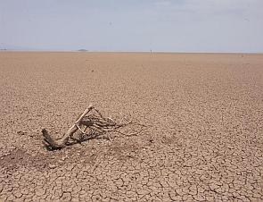  La nature y est hostile, inhospitalière : aucune sécurité n’est assurée au touriste qui s’y aventurerait sans une préparation minutieuse.  Les territoires désertiques sont immenses et rares sont les pistes sûres qui y sont tracées. Le vent déplace les dunes et change ainsi sans cesse le paysage. Les repères et les cartes y sont donc peu fiables et le risque de s’y perdre est inévitable si aucun guide expérimenté ne vient à notre secours.  Peu nombreux sont, dans ces conditions, les humains qui le traversent ou, encore moins, y vivent en permanence. Le voyageur n’y fait que peu de rencontre et ce ne sont ni les serpents ni les scorpions qui peuvent lui tenir une agréable compagnie. Le désert est un lieu de solitude  Bref, le désert est redoutable. Y vivre constitue une épreuve permanente. La mort guette et on comprend que le découragement, la tentation de tout abandonner menacent ceux qui s’y hasardent.  - Et pourtant…  Les témoignages des voyageurs qui ont pu vaincre ces difficultés vont tous dans le même sens : ils y ont vécu une expérience profonde et inoubliable.  Si, la vie y est bien présente : des oasis peuvent y naître lorsque le vent apporte des graines et qu’une source fournit l’eau nécessaire. Toute une flore, toute une faune y vivent après s’être adaptées à ces conditions extrêmes.  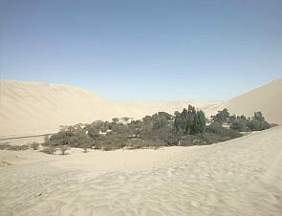  Des bédouins y séjournent et le traversent en caravanes, connaissant parfaitement le terrain, les points d’eau, ils ont les connaissances nécessaires pour y dénicher tout ce qui est indispensable à leur survie. De la nature apparemment hostile, ils font une alliée, en la respectant, en n’en épuisant pas ses maigres réserves.  Et de plus en plus nombreux -trop nombreux, d’après les vrais amoureux du désert (4)- sont les touristes qui goûtent là, paradoxe, des paysages à la fois monotones et changeants, dépouillés mais grandioses, le tout dans un silence profond comme nulle part ailleurs. Tous évoquent l’expérience spirituelle que ce voyage leur a permis de vivre… Même s’ils sont équipés des moyens les plus sophistiqués de survie, ils ressentent toujours le dénuement inhérent à ces lieux. Ce sentiment entraîne inévitablement un- réflexion en profondeur sur la distinction entre l’indispensable et le superflu : la question de la vie, de son « pourquoi ?» retrouve place devant les « quoi ? » / « combien ? » / « comment ? » privilégiés par notre société de consommation. Le désert est un endroit qui impose la rencontre avec soi-même ; personne n’en revient tout à fait le même. (4)  Antoine de Saint-Exupéry disait : « Le désert pour nous ? C’était ce qui naissait en nous. Ce que nous apprenions sur nous-mêmes. ».  En résumé : Comme chacun des mots-clés étudiés, celui du désert est équivoque : lieu de désolation, d’épreuve, de solitude, de mort, lieu ennemi par excellence, il est aussi un lieu de beauté, de majesté, de pureté, de sérénité, de calme et de silence qui rend possible, pour autant qu’on en prenne le temps… (40 jours ?... 40 ans ?...) la rencontre avec soi-même et… avec Dieu.  Encore faut-il accepter de passer par cette épreuve du manque pour découvrir ce qui est essentiel… Une expérience qu’il faut avoir vécue personnellement pour en appréhender le sens ? Nous ne partirons pourtant pas en « classes de désert » avec nos enfants… A moins qu’avec nos aînés, nous ne vivions certaines caractéristiques du désert : quelles privations pourraient transformer nos vies de consommateurs en petits déserts ?...  Un exemple ?  De l’expérience du manque à l’expérience de la profusion…grâce au partage.  Si, pour la fête précédant l’entrée en carême (la fête du carnaval vécue à l’école), chacun de nous ne recevait, au moment de passer à table, qu’un seul fruit (des fruits différents, nécessairement) : rien grand-chose donc, comparativement au goûter et aux friandises reçues abondamment d’habitude en ce genre d’occasions…  Imaginons aussi une mise en commun de tous ces « petits riens » pour préparer une salade de fruits à déguster ensemble ou mieux encore, à partager, dans la joie, avec la classe des petits (en même temps que notre offre de service aux institutrices maternelles débordées ce jour-là ?..) | 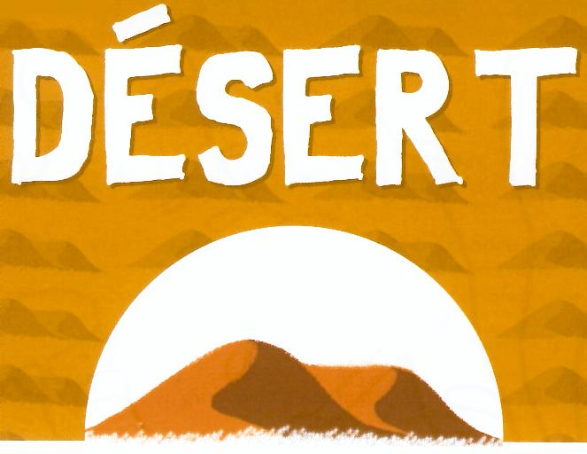  PLE 3.4, 3.7  Voir une extension possible de cette proposition dans la FA 1.024 : Jardin de Pâques  FA 4.046
   | Cette fiche s’inscrit dans le cadre du Fil Rouge de l’animation pastorale 2006/2007 consacrée à l’initiation de nos enfants à la symbolique. Elle fait référence au document « Mots-clés pour entrer dans la Bible » édité aux Editions Averbode (1)  Cette fiche traite du symbole du désert au départ de l’expérience que nos enfants, que nous pouvons en avoir. Nos découvertes seront rassemblées dans la collection « vie quotidienne » (2).
  Quels sens donner à ce symbole ?
  Partons de l’expérience concrète (la nôtre ?... sans doute pas… mais celles de témoins) pour découvrir quelques significations possibles… Ouvrons ainsi la « collection vie quotidienne ».
  Il s’agit de chercher quelques caractéristiques du désert (sous différents aspects) qui pourraient être appliquées à travers l’espace et le temps à des situations de notre vie, de notre vie de foi : dire ce qui se dit parfois plus difficilement avec les mots habituels....
  Ici, plus que pour tous les autres mots-clés, nous devrons recourir aux témoignages oraux peut-être (des voyageurs qui ont traversé le désert ?) mais aussi écrits, dessinés, filmés, photographiés…
  Toutes les disciplines peuvent être concernées par cette approche.
  Insistons : rassembler pareille collection en une fois, lors d’une leçon, n’est pas la bonne méthode ! C’est petit à petit que les documents pourront être apportés par les enfants, recherchés ensemble dans des livres, des BD, des revues, des affiches, des pubs, des chants, des gestes… La moisson s’enrichira progressivement et sera, régulièrement, l’occasion de classements et de commentaires partagés d’expressions diverses et de communications tout aussi diverses abordant ce que l’on voit mais aussi de ce que l’on ressent, ce que l’on imagine !

Références à d’autres documents :
- « Mots-clés pour entrer dans la Bible » Editions Averbode, BP 54, 3271 AVERBODE- tél 013 / 78 01 11
- Pour chaque « mot-clé », l’initiation visée par cet outil se base sur 4 « collections » à rassembler petit à petit :
- Vie quotidienne : collectionner des documents (photos, images, textes, récits, actualité…) présentant des échos de l’expérience concrète de cet élément (expérience personnelle qu’ils peuvent en avoir ou expérience racontée par d’autres personnes et qu’ils peuvent découvrir.) (FA 1.061 A).
- Langue française : collectionner des mots, des expressions au sens figuré nous aide à franchir une étape vers une signification autre à donner à ce mot et à ceux de son champ lexical (FA 1.061 B).
- Bible : ce mot-clé est utilisé dans la Bible, à beaucoup d’endroits (et parfois, dans des sens variés…), collectionner les références (ou les extraits, ou les illustrations) des passages que nous rencontrons, passages dans lesquels ce mot (et ses « amis ») sont utilisés (FA 1.061 C).
- Vie de l’Eglise : dans sa liturgie, ses prières, ses chants, ses objets, son vocabulaire spécifique,… L’Eglise a aussi recours à ce symbole; collectionner tous les exemples que nous découvrons dans la prière, dans les sacrements, dans l’année liturgique, dans... (FA 1.061 D).

- Nous vous conseillons de préparer, en dehors de la classe, d’autres cultures des mêmes bulbes, d’étaler les arrosages dans le temps afin d’obtenir l’éclosion espérée au moment qui vous convient le mieux...

- THÉODORE MONOD ET LE DÉSERT
« Le désert en tant que tel est très émouvant. On ne peut rester insensible à la beauté du désert. Le désert est beau parce qu’il est propre et ne ment pas. Sa netteté est extraordinaire. On n’est jamais sale au désert. (…) Le désert est presque impudique, le sol ne s’y montre recouvert d’aucun couvercle végétal. Il montre son anatomie avec une impudeur prodigieuse (…) Le désert appartient à ces paysages capables de faire naître en nous certaines interrogations »
…/…
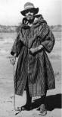
« Au fond, j'aurai été l'un des derniers voyageurs sahariens de la période chamelière. Une secrète mélancolie s'attache aux choses qui meurent, quand on les a beaucoup aimées. Bien sûr, il faut savoir refermer les parenthèses, accepter de se voir relayé, savoir, sur la pointe des pieds, discrètement, disparaître dans la coulisse. L'exploration méhariste, école de fortitude et d'endurance, a donné, je crois, ce qu'elle pouvait donner. Elle s'est achevée sur quelques performances hauturières que personne sans doute ne reproduira. Son rôle, sans disparaître tout à fait, va perdre l'essentiel de son importance avec l'irruption au désert de techniques nouvelles d'investigation et, surtout, de circulation. »
…/…
« Il faut savoir, bien sûr, à la fin du chapitre, tourner la page et nous la tournerons. Nous n'en conserverons pas moins, nous les Sahariens d'hier, quand notre désert sentira le pétrole, l'ardente et presque douloureuse nostalgie de celui qu'embaumaient les chatons d'or des mimosas, de celui qui arrachait à un Bédouin, perdu au cœur de cette effroyable immensité sans puits, mais devant l'aimable vert-bleu de quelques touffes de hâd sur un sable orangé, ces mots : "trab mounek" ... "ah! le beau pays! " »
Théodore Monod, Déserts, AGEP, 1988, p.307

